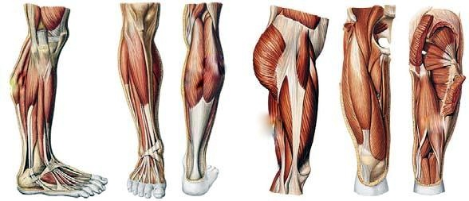
SPIERGROEPEN (ZELF INVULLEN)

Afvoerders van het dijbeen / 3 spieren:
1.
2.
3.
Aanvoerders van het dijbeen / 4 spieren:
1.
2.
3.
4.
Ventrale spiergroep onderbeen / 3 spieren/dorsaalflexoren:
1.
2.
3.
Dorsale spiergroep onderbeen / 5 spieren/plantairflexoren
1.
2.
3.
4.
5.

Laterale spiergroep onderbeen / 2 spieren plantairflexoren/pronatoren:
1.
2.
Supinatoren van de voet / 5 spieren:
1.
2.
3.
4.
5.
Pronatoren van de voet / 3 spieren:
1.
2.
3.

